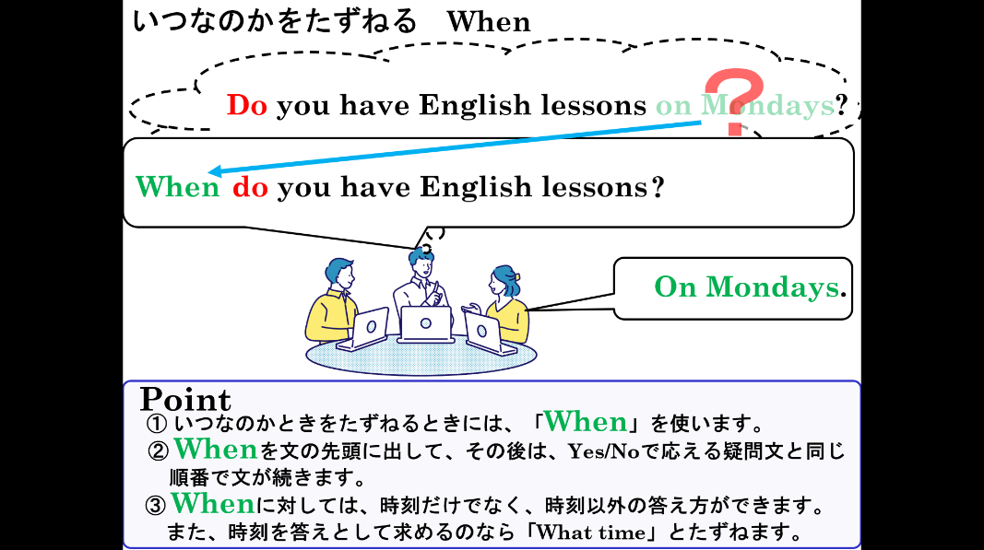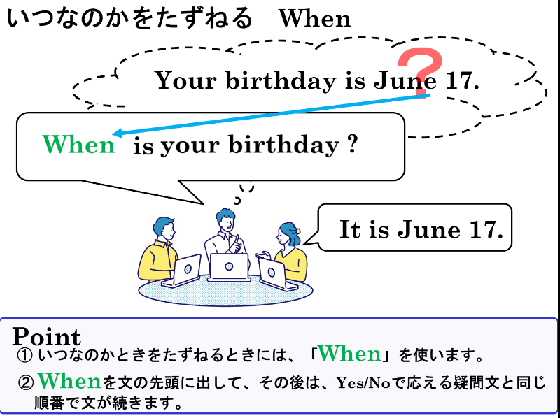

Be動詞

一般動詞

１．対話完成問題（適切な疑問文を書きましょう）

（1）A: （ ） is your birthday? … A: 誕生日はいつですか。

　　 B: It is in August third. …　B: 8月3日です。

（2）A: （　　　）（　　　） Christmas? …　A: クリスマスはいつですか。

B: It’s in December. … B: 12月にあります。

（3）A: （　　　）do you play tennis? …　A: あなたはテニスをいつしますか。

B: I play tennis on Sundays. … B: 日曜日にします。

（4）A: （　　　）（　　　）you visit your grandparents? …　A: 祖父母のところにいつ訪れますか。

B: I visit them on January. … B: 1月に訪れます。

（5）A: （　　　）（　　　）the school festival? …　A: 文化祭はいつですか。

B: It’s in October. … B: 10月です。

**２．（　　　）内の語句を並び替えて、日本語に合う英文になるようにしよう。**

（1）（ is / when / Halloween / ?）　ハロウィンはいつですか。

|  |
| --- |
|  |
|  |
|  |

（2）（you / when / play / do / soccer / ?） あなたはサッカーをいつしますか。

|  |
| --- |
|  |
|  |
|  |

（3）（you / when / visit / can / Kyoto / ?）あなたはいつ京都を訪れることができますか。

|  |
| --- |
|  |
|  |
|  |

（4）（is / when / the / party / ?）パーティーはいつありますか。

|  |
| --- |
|  |
|  |
|  |

（5）（you / when / read / do / books / ?）いつあなたは本を読みますか。

|  |
| --- |
|  |
|  |
|  |